Бондаренко А.А. МОСб-181

Вопросы:

1 Функция потерь и функционал качества  
2 Оптимальное байесовское решающее правило (максимум правдоподобия)  
3 Функция правдоподобия  
4 Суть E-шага  
5 Суть M-шага  
Задача:  
В обществе анонимных подарков состоят 3n человек. Они готовят подарки друг другу на Новый год. Известно, что ровно n человек хотели бы получить в подарок галстук, n человек — носки, а n человек — ручного динозавра. Каждый из членов общества случайно выбирает и покупает подарок среди тех двух, что он сам не хотел бы получить (например, если он хочет получить носки, то купит галстук или динозавра). Собравшись на новогоднюю вечеринку, члены общества сложили свои подарки в общую кучу, а в конце праздника разобрали их случайно. Алиса и Боб входят в общество анонимных подарков. Алиса хотела бы получить в подарок ручного динозавра, а Боб — носки. Найдите вероятность того, что ни Алиса, ни Боб не получат те подарки, которые хотели.

Вопросы:  
1. Функция потерь – это неотрицательная функция L(a,x), характеризующая величину ошибки алгоритма а на объекте х. Если L(a,x) = 0, то ответ а(х) называется корректным.  
Функционал качества алгоритма а на выборке $X^{l}$:

$$Q\left(a, X^{l}\right)= \frac{1}{l}\sum_{i=1}^{l}{L(a,x_{i})}$$

Функционал Q называют также функционалом средних потерь или эмпирическим риском, так как он вычитается по эмпирическим данным (

2. Если известны априорные вероятности Py и функции правдоподобия py(x), то минимум среднего риска R(a) достигается алгоритмом

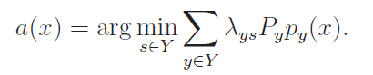

Если Py и py(x) известны, λyy = 0 и λys ≡ λy для всех y, s ∈ Y, то минимум среднего риска достигается алгоритмом:

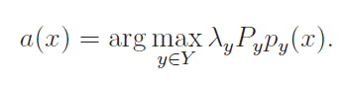

3. *Функцией правдоподобия* называется совместная плотность распределения всех объектов выборки:

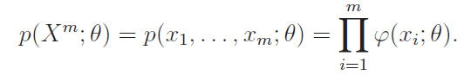

Значение параметра θ, при котором выборка максимально правдоподобна, то есть функция p(Xm; θ) принимает максимальное значение, называется *оценкой максимума правдоподобия*.

4. p(x, θj) = p(x) P(θj | x) = wjpj(x).

$$\sum_{j=1}^{k}{g_{ij}=1}$$

Зная параметры компонент $w_{j}p_{j}\left(x_{j}\right) легко вычислить g_{ij} по формуле Байеса: \frac{w_{j}p_{j}(x_{j})}{\sum_{s=1}^{k}{w_{s}p_{s}(x_{i})}}$ для всех i,j – в этом заключается E-шаг алгоритма EM  
5. М-шаг сводится к вычислению весов компонент $w_{j} как средних арифметических и оцениванию параметров компонент θ_{j }$

$$путём решения k независимых оптимизационных задач$$